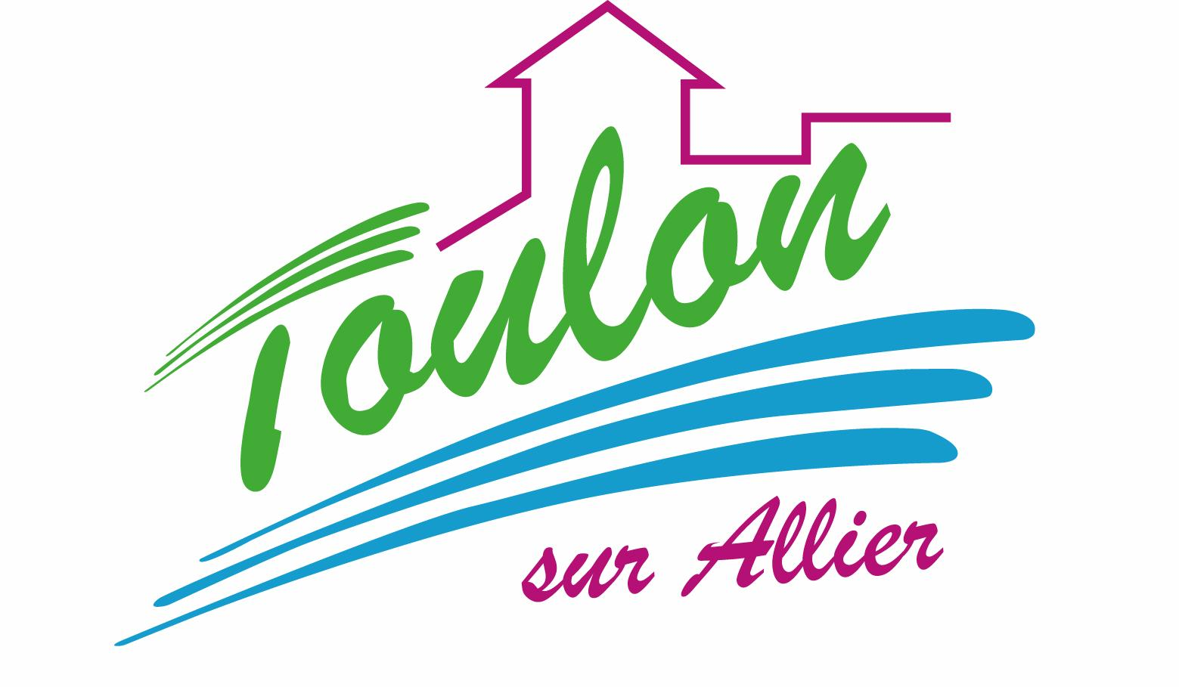


Semaine du 26 au 30 Avril 2021

Lundi 26 Avril 2021
Bon appétit

Purée de tomates
Poulet
Blédilacté
Compote de fruits
Mardi 27 Avril 2021

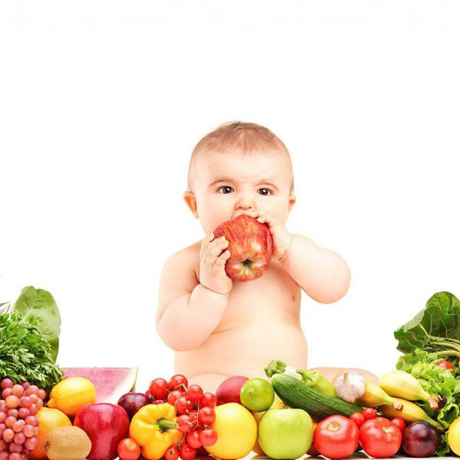
Purée de courgettes
Porc
Blédilacté
Compote de fruits

Mercredi 28 Avril 2021

Purée d'épinards
Dinde
Blédilacté
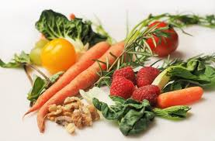
Compote de fruits
Jeudi 29 Avril 2021

Purée de haricots verts
Poisson
Blédilacté

Compote de fruits
Vendredi 30 Avril 2021

Purée de Carottes
Agneau
Blédilacté
Compote de fruits

La Mairie se réserve le droit de modifier les menus en cas d’imprévu.
La viande de bœuf servie cette semaine est d’origine française

